Arbeitsbereich: | Technikum |  |  | Betriebsanweisung  gemäß § 14 GefStoffV |  |  | 
Datum: | 23.03.2009
Verantwortlich: | Hr. Pommer

Gefahrstoffbezeichnung

P3-Upon 5801
Form: flüssig |  |  |  | Farbe: klar |  |  | Geruch: keine Aussage

Gefahren für Mensch und Umwelt
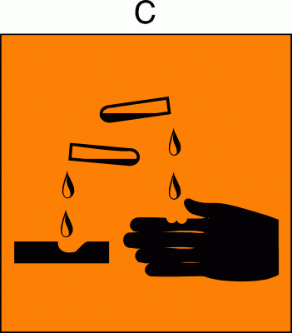 |  | Gefahren für Mensch:  Verursacht Verätzungen.  Gefahren für Umwelt:  Nicht in die Kanalisation / Oberflächenwasser / Grundwasser gelangen lassen.

Schutzmaßnahmen und Verhaltensregeln
Technische Schutzmaßnahmen und Verhaltensregeln:
Schutzbrille tragen. Schutzhandschuhe tragen.
Für gute Belüftung / Absaugung am Arbeitsplatz sorgen.
 |  | Persönliche Schutzmaßnahmen und Verhaltensregeln:  Atemschutz: bei Vernebelung  Handschutz: geeignete Schutzhandschuhe (Gummi, Camapren)  Augenschutz: Schutzbrille  Körperschutz: Arbeitsschutzkleidung
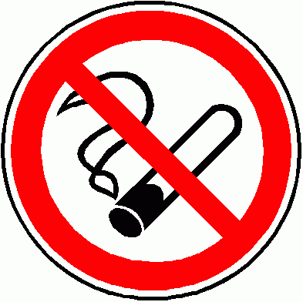 |  | Hygienische Schutzmaßnahmen und Verhaltensregeln:  Während des Umgangs mit dem Produkt keine Nahrungs- und Genussmittel zu sich nehmen. Keine Nahrungs- und Genussmittel im Arbeits- und Lagerraum aufbewahren. Nach Beendigung der Arbeit und vor den Pausen Hände gründlich nach Hautschutzplan reinigen und pflegen. Produktverunreinigte Lappen nicht in Taschen der Kleidung stecken. Rauchverbot!

Verhalten im Gefahrenfall
 |  | Maßnahmen zur Brandbekämpfung:  Nicht brennbar. Alle gebräuchlichen Löschmittel geeignet. Das Einatmen gefährlicher Zersetzungsprodukte kann Gesundheitsschäden verursachen. Geschlossene Behälter in der Nähe des Brandherdes mit Wasser kühlen.  Maßnahmen bei unbeabsichtigter Freisetzung:  Komplete Schutzausrüstung tragen, ungeschützte Personen fernhalten. Jeglichen Kontakt mit dem Körper vermeiden. Auf jeden Fall geeignete Schutzhandschuhe und Schutzbrille tragen, Berührung mit den Augen und der Haut vermeiden.

Erste Hilfe
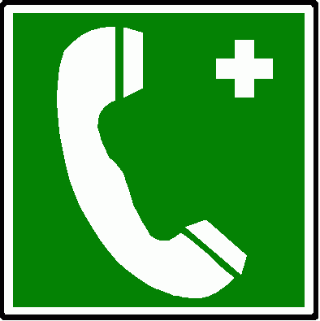 |  | Einatmen: frische Luft, Arzt aufsuchen.  Haut: mit Produkt verunreinigte Kleidungsstücke unverzüglich entfernen. Sofortige Spülung unter fließendem Wasser, Verband anlegen, Arzt aufsuchen.  Augen: Augenlider geöffnet halten und mindestens 10 Min. lang reichlich mit sauberem, fließendem Wasser spülen, Facharzt aufsuchen.  Verschlucken: Spülung der Mundhöhle, 1-2 Gläser Wasser trinken. Sofort Arzt aufsuchen! Kein Erbrechen einleiten.
 |  | Feuerwehr: |  |  | 112 | Rettungsdienst: |  | 19222
 |  | Ersthelfer: |  |  | Siehe Aushang | Durchgangsarzt: |  | Siehe Aushang

Sachgerechte Entsorgung
Nicht in die Kanalisation / Oberflächenwasser / Grundwasser gelangen lassen. Darf nicht zusammen mit Hausmüll entsorgt werden. Entsorgung gemäß behördlichen Vorschriften.
Freigabe Verantwortlicher:

